Отчет о проведение урока «Заповедный урок»
в МОБУ гимназии 76 г.Сочи

2017 год в России объявлен Годом Экологии. Одно из мероприятий этого года - Всероссийский заповедный урок. Урок посвящен заповедной системе России, которая 11 января 2017 года празднует 100 лет.
Заповедники - это территории, выделенные нашим государством как самые уникальные по биоразнообразию и самые уязвимые. Целью урока стало знакомство ребят 5-6 классов с понятиями "Заповедная территория" и "Заповедник", об их важной роли в сохранении природного и культурного наследия страны. Урок подготовила учитель истории и обществознания Долматова И.А. и учащиеся 5 «а» класса Ребята являются членами Всероссийской организации школьников и не смогли остаться равнодушными к теме экологии и заповедных мест России. Урок прошел в форме путешествия по разнообразным уникальным местам России, ребята готовили свои презентации «Наша Россия» и использовали материалы Всероссийского урока, придумали интересные маршрутные листы путешествия для команд других классов. Собранная информация оказалась очень полезной и интересной, поэтому урок прошел быстро и ярко, что позволило провести познавательный и содержательный урок.
Впечатления от урока (цитаты детей):
- « Мы знали насколько уникальна наша природа, но после этого урока хочется путешествовать и увидеть все своими глазами»
- « Мне казалось, что живя в Сочи, рядом с национальным парком, нас мало можно чем удивить, но сегодня я сделал много открытий для себя».
- « Здорово! Какие просторы! Какая широта ! Мир , который нас окружает нельзя познать до конца, мне кажется он всегда полон тайн. Сегодня открылись для меня только на одну грань…»

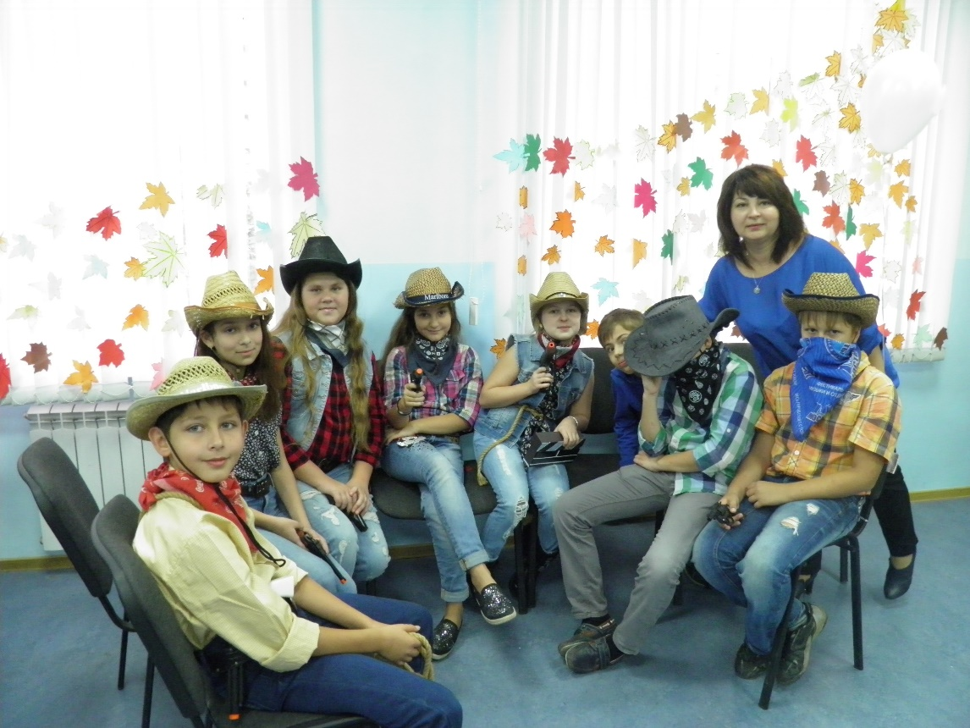 | На уроке предоставлена  была сценка «Путешествие ковбоев по стране России»
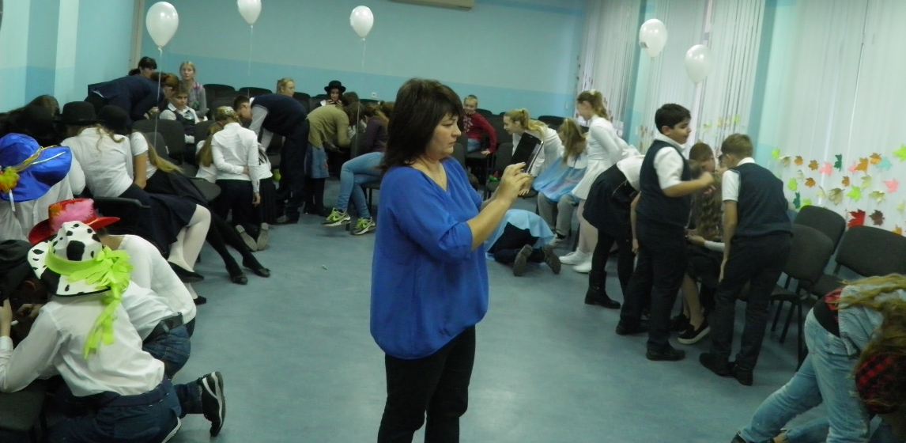 | Ребята, были разделены на команды и выполняли задания на знания понятий, карт, мира природы.
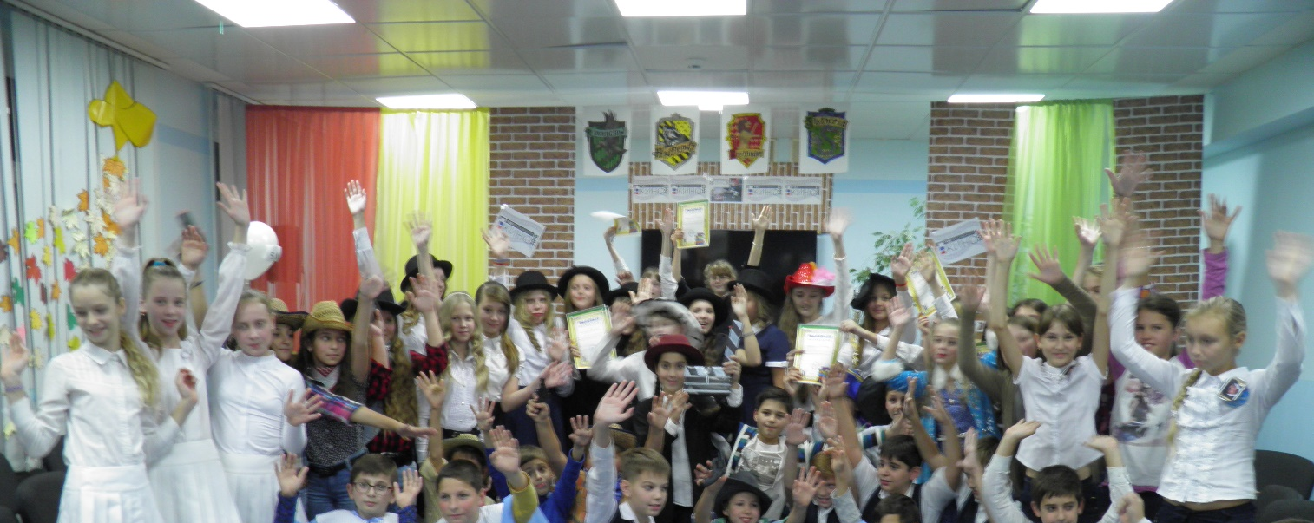 | В конце Заповедного урока-путешествия команды, которые выполнили маршрутный лист игры быстрее и правильнее были награждены грамотами.
Педагог-организатор Минасян Э.С.

